为了更好的帮助实验室管理员进行耗材申，报特写此说明，如有不足请果断提出您宝贵的意见，谢谢
第一步
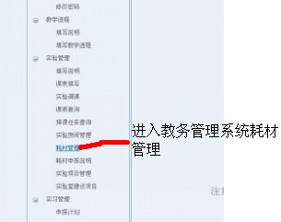
注意：1 这里必须是具有实验室主任权限的账号才能进入
2 具备实验室主任权限的账号必须修改过密码之后才能进入，初始密码不能进行操作，如有密码遗忘请咨询实践科曹老师
第二步
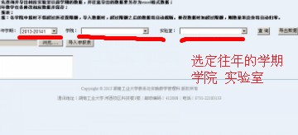
选定往年的学期和各自对应的实验室之后，选择导出数据将会弹出下图↓
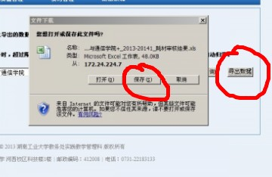
注意：导出数据必须使用WINDOWS自带IE浏览器，360等浏览器不支持下载
第三步
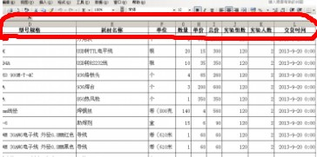
下载往年的数据之后请按照往年表格相应的表格格式进行修改

第四步
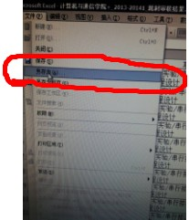
将已经修改好的文档选择另存为，注意 一定是选择另存为原因如下特别重要！！！！！
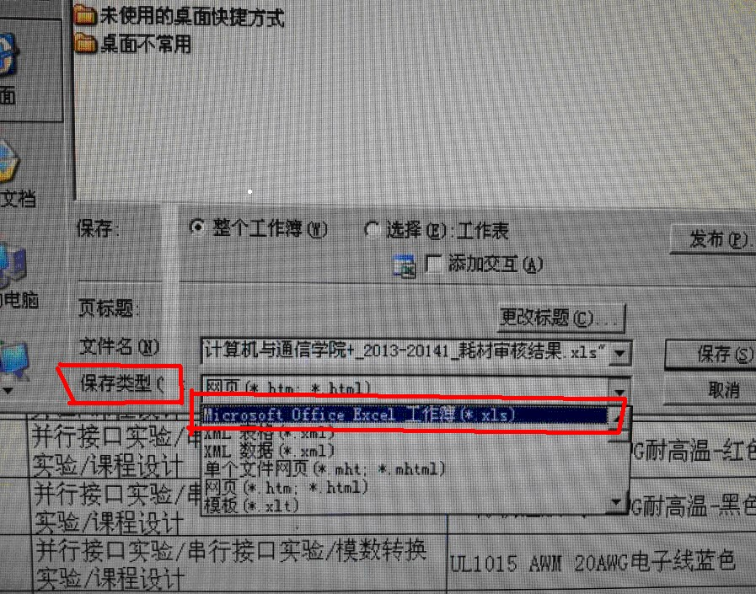
进入另存为窗口请务必在保存类型中将“网页”改为“Excel工作薄”
在进行保存
第五步
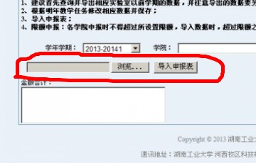
将已经另存为好的文件通过浏览选定，之后点导入申请表——申报完成。

备注 修改与查询
如需修改请重复上文第一步和第二步，选定需要修改的学年，点击右侧“查询”按钮将跳出下图所示：
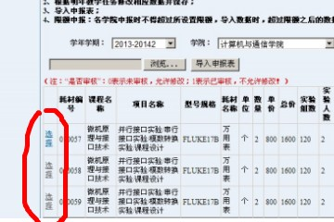
找到需要进行修改的项目，在左边点击选择，即可进入修改见面如图：
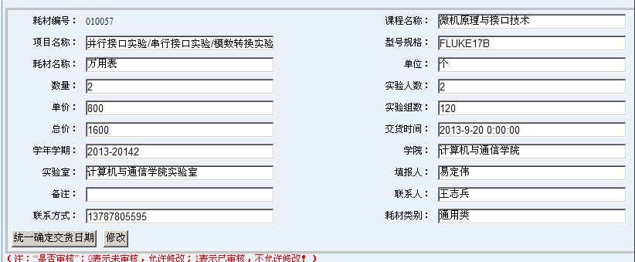
在修改完成后选择“修改”确认修改
如出现上传完之后需要删除的条目，重复上面的步骤进入修改界面，将数量改为0即可

